ESTADO DO RIO GRANDE DO NORTE
CÂMARA MUNICIPAL DE SÃO JOÃO DO SABUGI

REQUERIMENTO Nº. 044/2025

Requeiro a V. Ex.ª, com base no artigo 154 do Regimento Interno e ouvido o plenário desta casa, requer que seja enviado ofício ao Governo do Estado e a Secretaria Estadual de Agricultura, solicitando que forneça silagem e concentrados, assim como farelo de soja, a preço de custo, aos pequenos produtores rurais do município de São João do Sabugi-RN.

JUSTIFICATIVA EM PLENÁRIO

Sala das Sessões, em 24 de setembro de 2025.

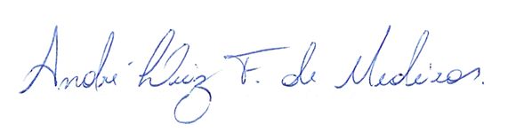

______________________________________________________________
CARLOS EDUARDO FLORÊNCIO DE MEDEIROS FERNANDES
VEREADOR – AUTOR

